Funkcionális terv és UI terv együttműködése (diakplusz.hu/diakplus.hu)
A dokumentációt előkészítette: Ludmann Dániel és Zóka Péter
A dokumentációt elkészítette: Susányi János
Dokumentáció tartalma(Funkcionális és UI tervdokumentáció tartalma):
Projekt célja, Főbb jellemzők, Funkciók

Funkcionális Design Terv (DiákPlusz)
Projekt célja: | Egy olyan platform létrehozása, amely segíti a felső tagozatosokat, gimnáziumi és technikumi diákokat a tanulásban és a pályaválasztásban. A rendszer kiküszöböli a különálló platformokat és a különálló alkalmazásokat (kvízeket, flashcardokat, blogokat) egyetlen, átlátható ökoszisztémába foglalja össze.
Főbb jellemzők: | Funkciók és működés: A rendszer a tanulást közvetlenül összekapcsolja a motivációs rendszerekkel, az alapvető gyakorlati pénzügyi ismeretekkel és a jövő tervezéssel. Nem csupán egy tanulási platformként funkcionál, hanem egy interaktív és személyre szabott dashboard-alapú mentorként, amely az iskolai évektől a karrierig kíséri a diákot. A rendszer részei:  Felhasználói rendszer: regisztráció, bejelentkezés, profilkezelés.  Tanulási rendszer: tantárgyak és tananyagok(nkp).  Flashcard rendszer: saját tanulókártyák létrehozása és használata.  Kvíz rendszer: tudásellenőrzés és eredmények.  Tanulási statisztikák: fejlődés és teljesítmény követése.  Motivációs rendszer: XP, streak és szintek.  Pénzügyi oktatás: alapvető pénzügyi ismeretek és kapcsolódó kvízek.  Előfizetési rendszer: ingyenes és fizetős tartalmak kezelése.  Adminisztráció: felhasználók és tartalmak kezelése.  Bemenetek és kimenetek: Bemenetként szolgálnak a legfontosabb alapadatok és a kvízekre adott válaszok. Kimenetként a rendszer személyre szabott ajánlásokat, valamint azonnali, részletes kvíz kiértékelést (pontszám, százalékos eredmény, helyes és hibás válaszok) ad.  Rendszer működése: A működéshez szükséges minimális adatmennyiséget egy relációs MySQL adatbázis tárolja optimálisan és biztonságosan. A gyors lekérdezéseket és adatintegritást optimalizált indexek, elsődleges (PK) és idegen kulcsok (FK) garantálják.  Szabályok és logika: A megadott profiladatok képezik a személyre szabott ajánlások alapját. A kvíz lezárásakor a rendszer azonnal rögzíti és kiértékeli az eredményt a hatékony javítás érdekében.
Funkciók:
1. Felhasználói regisztráció és bejelentkezés | Leírás: A látogatók felhasználói fiókot hozhatnak létre, majd bejelentkezhetnek a rendszerbe. A rendszer a regisztrációkor ellenőrzi a megadott adatokat, bejelentkezéskor pedig az adatbázisban tárolt felhasználók alapján validálja a belépést. Sikeres azonosítás után a rendszer a dashboard (kezdő) oldalra irányítja a felhasználót.  Bemenet: Regisztráció: felhasználónév, jelszó, életkor, évfolyam, iskolatípus, érdeklődési kör. Bejelentkezés: felhasználónév, jelszó.  Kimenet: Sikeres regisztráció (létrejön a felhasználói fiók) vagy hibaüzenet; sikeres bejelentkezés esetén átirányítás a dashboardra, hibás adatok esetén megfelelő hibaüzenet.
2. Felhasználói profil | Leírás: A felhasználó saját profiloldalon tekintheti meg és módosíthatja adatait. A profilban megjelennek a felhasználó tanulási eredményei, XP-pontjai, streakje és aktuális szintje.  Bemenet: Módosítható adatok: életkor, évfolyam, iskolatípus, érdeklődési kör.  Kimenet: Frissített profil, amely alapján a személyre szabott ajánlások működnek.
3. Dashboard | Leírás: A bejelentkezést követően a felhasználó egy személyre szabott kezdőoldalt lát, amely egyetlen oldalon összefoglalja a legfontosabb információkat.  Bemenet: Bejelentkezett felhasználói fiók.  Kimenet: A felhasználó neve, aktuális XP, aktuális szint, streak, megtanult flashcardok száma, kitöltött kvízek száma, legutóbbi kvíz eredmény, haladási statisztikák és feloldott jelvények, ajánlott tanulási tartalmak.
4. Tanulási rendszer | Leírás: A felhasználó különböző tantárgyakat adhat hozzá a profiljához (pl. matematika, történelem, magyar, angol, biológia, fizika, informatika). A rendszer a felhasználó évfolyama alapján az NKP megfelelő tartalmait is felajánlhatja.  Bemenet: Tantárgy kiválasztása.  Kimenet: A kiválasztott tantárgyhoz kapcsolódó témák, saját flashcardok,kvízek és gyakorlási lehetőségek.
5. Flashcard rendszer | Leírás: A felhasználók saját tanulókártyákat hozhatnak létre, amelyek tantárgyak és témák szerint csoportosíthatók. Tanuláskor a rendszer egymás után jeleníti meg a kártyákat: először a kérdés látható, majd a válasz megjeleníthető.  Bemenet: Tantárgy, téma, kérdés, válasz.  Kimenet: Létrehozott és csoportosított flashcardok; tanuláskor a kártyák egymás utáni megjelenítése; a flashcardok tanulásáért XP-pont.
6. Kvízrendszer | Leírás: A tananyagok(az órai jegyzetük alapján manuálisan elkészített kvízek ) és flashcardok elsajátítása után a felhasználók kvízek segítségével ellenőrizhetik tudásukat. Az eredményeket a rendszer eltárolja, így azok később is megtekinthetők.  Bemenet: Feleletválasztós, valamint rövid szöveges válaszok.  Kimenet: Azonnali, részletes kiértékelés: elért pontszám, százalékos eredmény, helyes válaszok száma, hibás válaszok tételesen, megszerzett XP kiírása.
7. Tanulási statisztikák és motiváció | Leírás: A rendszer nyilvántartja a felhasználó tanulási teljesítményét; az adatbázis (MySQL) folyamatosan rögzíti a haladást és a tesztkitöltések történetét. A motiváció növelésére a rendszer XP- és streak-rendszert használ: XP szerezhető flashcard tanulással, kvízek kitöltésével és napi tanulással, a streak pedig az egymást követő tanulónapok számát mutatja.  Bemenet: Tanulási folyamatok és kvíz eredmények adatai.  Kimenet: Megtanult flashcardok száma, kitöltött kvízek száma, elért eredmények, tantárgyankénti teljesítmény; frissített szint (Kezdő, Tanuló, Szorgalmas, Profi), XP és streak adatok (Users tábla), valamint haladási statisztikák és feloldott jelvények (LearningProgress & Achievements tábla).
8. Pénzügyi oktatás | Leírás: A DiákPlusz alapvető pénzügyi ismereteket is biztosít. Lehetséges témák: bevétel és kiadás, megtakarítás, bankszámla, bankkártya, fizetés, bruttó és nettó bér, adók alapjai, kamat, hitel.  Bemenet: Pénzügyi téma kiválasztása.  Kimenet: Rövid tananyag és a hozzá kapcsolódó kvíz.
9. Előfizetés és fizetős tartalom | Leírás: A rendszer ingyenes fiókot biztosít, bizonyos további tartalmak vagy szolgáltatások viszont előfizetéshez kapcsolódhatnak. A felhasználó kiválasztja a kívánt előfizetést, majd külső fizetési szolgáltatáson keresztül bankkártyával fizet. A DiákPlusz saját adatbázisa nem tárol bankkártyaadatokat.  Bemenet: Kiválasztott előfizetés, fizetési adatok (külső fizetési szolgáltatónál).  Kimenet: Sikeres fizetés után aktiválódik a megvásárolt tartalom, a rendszer rögzíti a vásárlás adatait, és a felhasználó hozzáférést kap a fizetős szolgáltatáshoz.
10. Adminisztrációs felület | Leírás: A rendszerhez külön adminisztrációs felület tartozik. Az adminisztrátor kezelheti a felhasználókat, tantárgyakat, flashcardokat, kvízkérdéseket, pénzügyi tananyagokat, termékeket, árakat és vásárlásokat.  Bemenet: Új adat létrehozása, meglévő adat módosítása vagy törlése.  Kimenet: A kezelt adatok frissített, táblázatos listája.

Felhasználói Interface (UI) Terv – DiákPlusz
A rendszer célja: | A felhasználói felület célja, hogy egyetlen, átlátható ökoszisztémát biztosítson a diákok számára, és a rendszer funkciói egyszerűen, gyorsan és átlátható módon legyenek elérhetők. A weboldal megjelenése modern, fiatalos, letisztult és könnyen kezelhető, teljes körű reszponzív dizájnnal: a platform asztali számítógépen, tableten és okostelefonon is hibátlan vizuális élményt nyújt.
Főbb jellemzők: | Vizualizáció: Dashboard, kvíz-interfészek, profiloldalak és flashcardok megjelenítése kártyás elrendezésben, egyszerű diagramokkal és statisztikai kártyákkal.  Interakció: Adatok megadása és rugalmas módosítása a profilban, kvízek kitöltése feleletválasztós és szöveges formában, flashcardok lapozása és a válasz megjelenítése.  Elrendezés és navigáció: Reszponzív megjelenés asztali és mobil eszközökre optimalizálva, könnyű átjárást biztosítva a funkciók között.  Felső főmenü: Kezdőlap, Tanulás, Flashcardok, Kvízek, Pénzügy, Statisztikák, Profil; jobb oldalon Bejelentkezés és Regisztráció; bejelentkezett adminisztrátornak külön Adminisztráció menüpont.  Asztali gépen: teljes navigációs menü, több kártya egy sorban, nagyobb statisztikák.  Tableten: egyszerűsített navigáció, két vagy három kártya egy sorban, érintésre optimalizált gombok.  Mobiltelefonon: hamburger menü, egy kártya egy sorban, nagyobb érintőgombok, egymás alá rendezett tartalom.  Esztétika: Modern, fiatalos, letisztult megjelenés, modern HTML5, CSS3 és JavaScript technológiákkal felépített kliensoldali felület.  Felhasználói élmény (UX): Interaktív és személyre szabott mentorként működő felület, amely azonnali visszajelzésekkel (pl. kvíz kiértékelés) segíti a hatékony tanulást; a rendszer kiemelten jelzi a hibásan kitöltött mezőket és a sikeres műveleteket.
UI képernyők:
A) Nyitóoldal | Elrendezés: Felső részen a DiákPlusz logó és a navigációs menü; középen rövid bemutatkozó szöveg (pl. „Tanulj okosabban a DiákPlusz segítségével!”); a fő funkciók külön kártyákon: Tanulás, Flashcardok, Kvízek, Pénzügyi ismeretek, Statisztikák.  Gombok: „Kezdés”, „Bejelentkezés”, „Regisztráció”.  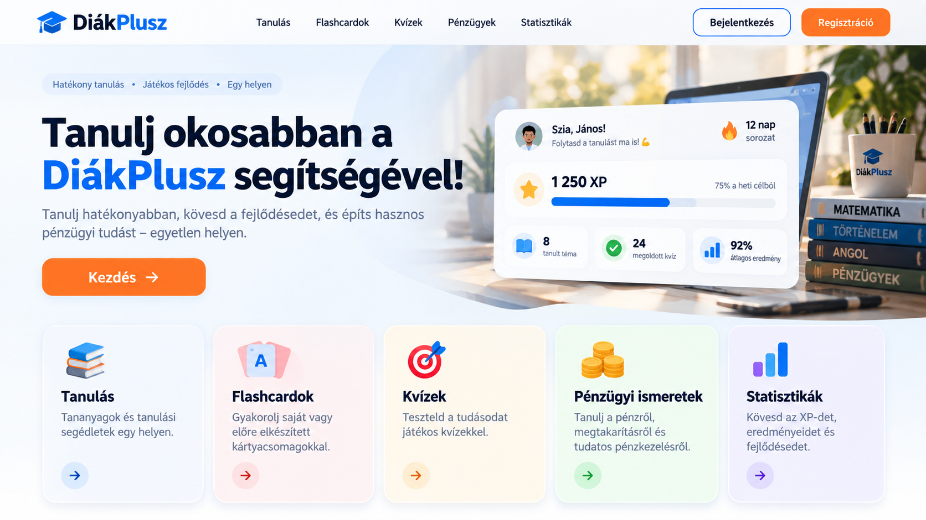
B) Regisztráció és bejelentkezés képernyő | Elrendezés: Egyszerű, középre rendezett űrlap a legfontosabb alapadatok megadásához.  Mezők: Regisztráció: felhasználónév, jelszó, jelszó megerősítése, életkor, évfolyam, iskolatípus, érdeklődési kör. Bejelentkezés: felhasználónév, jelszó.  Dizájn: Reszponzív, HTML5 és CSS3 alapú letisztult struktúra; a hibásan kitöltött mezők és a sikeres műveletek kiemelt jelzése.
C) Személyre szabott dashboard (mentor) képernyő | Elrendezés: Kártyás elrendezésű, interaktív összefoglaló oldal, amely egy helyen jeleníti meg a tanulási és motivációs adatokat; a statisztikák egyszerű diagramokon és kártyákon is megjelenhetnek.  Megjelenített elemek: Felhasználó neve, XP, aktuális szint, streak, megtanult flashcardok száma, kitöltött kvízek, legutóbbi eredmény, haladási statisztikák, feloldott jelvények.  Gombok: „Tanulás”, „Flashcardok”, „Kvíz indítása”.  Dizájn: Átlátható elrendezés, amely asztali számítógépen, tableten és okostelefonon is hibátlan vizuális élményt nyújt.  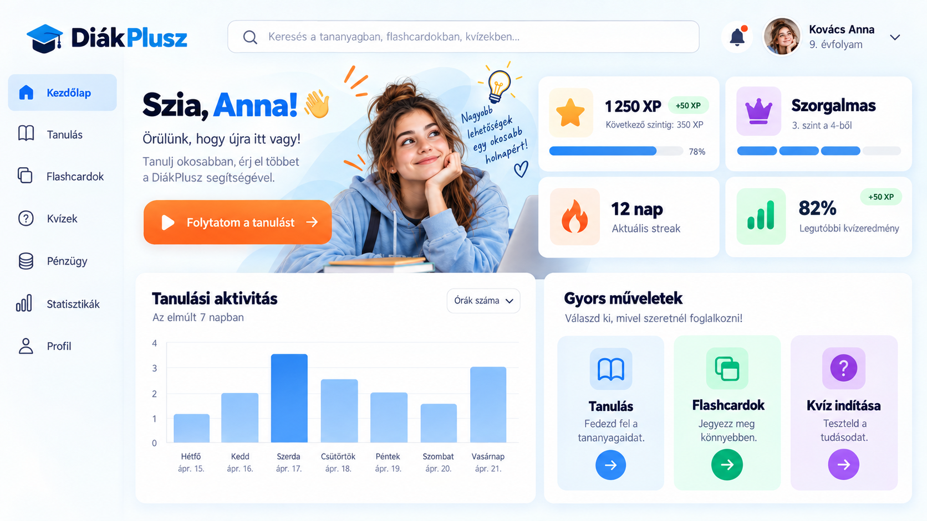
D) Tanulás képernyő | Elrendezés: A tantárgyak kártyák formájában jelennek meg: Matematika, Történelem, Magyar, Angol, Biológia, Fizika, Informatika. Egy tantárgy kiválasztása után megjelennek a kapcsolódó témák, saját jegyzetek és gyakorlási lehetőségek.
E) Flashcard képernyő | Elrendezés: A meglévő kártyacsomagok áttekinthető kártyák formájában jelennek meg; tanulás közben a képernyő közepén egy nagyméretű kártya látható.  Mezők: Flashcard létrehozásakor: tantárgy, téma, kérdés, válasz.  Gombok: „Új flashcard”, „Új kártyacsomag”, „Tanulás”, „Szerkesztés”, „Törlés”; tanulás közben: „Előző”, „Válasz mutatása”, „Következő”.  Dizájn: Letisztult, JavaScript alapú, modern, gyors interakciókat támogató reszponzív felület.  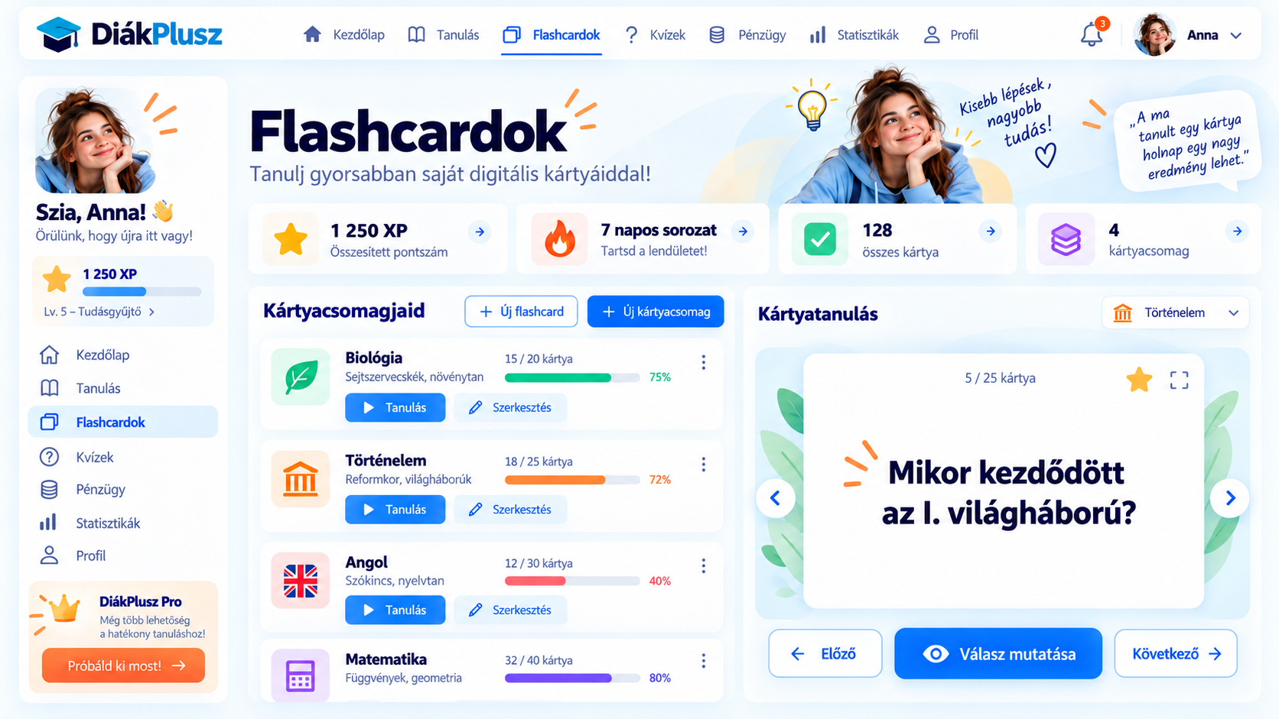
F) Kvíz képernyő | Elrendezés: Felül: tantárgy, témakör, aktuális kérdés száma; középen: a kérdés és a válaszlehetőségek; alul: folyamatjelző.  Mezők: Feleletválasztós opciók és beviteli mezők a rövid szöveges válaszokhoz.  Gombok: „Következő kérdés”.  Dizájn: Letisztult kvíz-interfész, JavaScript alapú, gyors interakciókat támogató reszponzív felület.
G) Kvíz kiértékelés képernyő | Elrendezés: A kvíz lezárásakor felugró vagy új oldalon megjelenő értékelő nézet.  Tartalom: Az elért pontszám és a százalékos eredmény kiemelve, alatta a helyes és hibás válaszok tételes listája, valamint a megszerzett XP.  Dizájn: Vizuálisan jól elkülönülő és átlátható statisztikai megjelenítés a hatékony javítás érdekében.  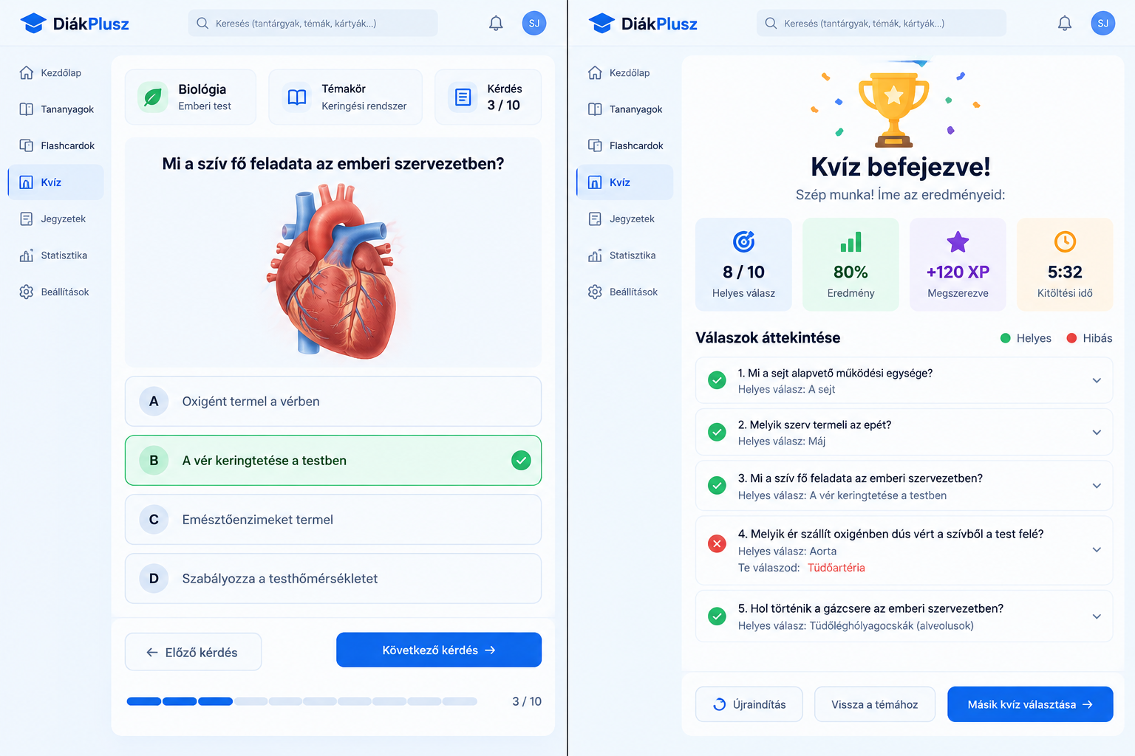
H) Statisztikák képernyő | Elrendezés: Az adatok diagramokkal és statisztikai kártyákkal jelennek meg.  Megjelenített elemek: Kitöltött kvízek száma, flashcard tanulások száma, tantárgyi eredmények, XP, streak.
I) Pénzügyi oktatás képernyő | Elrendezés: A pénzügyi témák kártyák formájában jelennek meg: Megtakarítás, Bankszámla, Bankkártya, Bruttó és nettó fizetés, Adók, Kamat, Hitel. A kiválasztott kártyára kattintva megnyílik a kapcsolódó tananyag.  Gombok: „Kvíz indítása” (a tananyag végén).  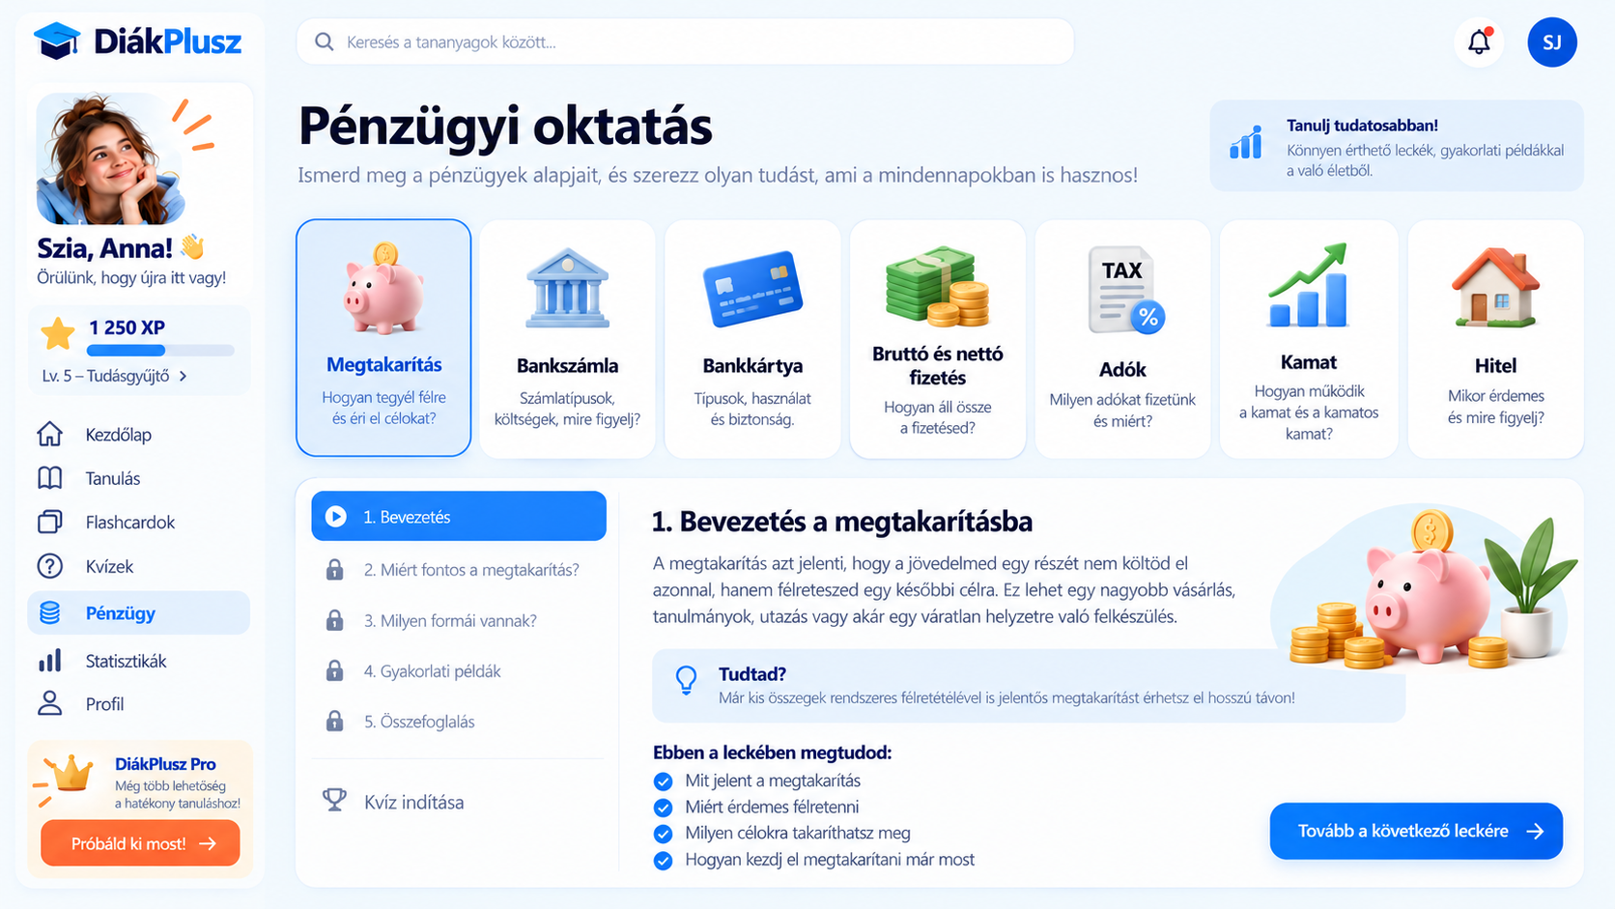
J) Profil képernyő | Elrendezés: A profiloldalon megjelenik: felhasználónév, életkor, évfolyam, iskolatípus, érdeklődési kör, XP, streak, aktuális szint.  Gombok: „Profil szerkesztése”, „Vásárlásaim”, „Kijelentkezés”.
K) Előfizetés és vásárlások képernyő | Elrendezés: Az ingyenes és fizetős szolgáltatások külön kártyákon jelennek meg; a korábbi vásárlásoknál látható: a vásárlás neve, dátuma, összege, státusza.  Gombok: „Előfizetés” (a vásárlás elindításához).
L) Adminisztrációs képernyő | Elrendezés: Külön bejelentkezést használó felület; bal oldali menü: Dashboard, Felhasználók, Tantárgyak, Flashcardok, Kvízek, Pénzügyi tananyagok, Termékek, Vásárlások; az adatok táblázatos formában jelennek meg.  Gombok: „Új hozzáadása”, „Szerkesztés”, „Törlés”, „Mentés”.  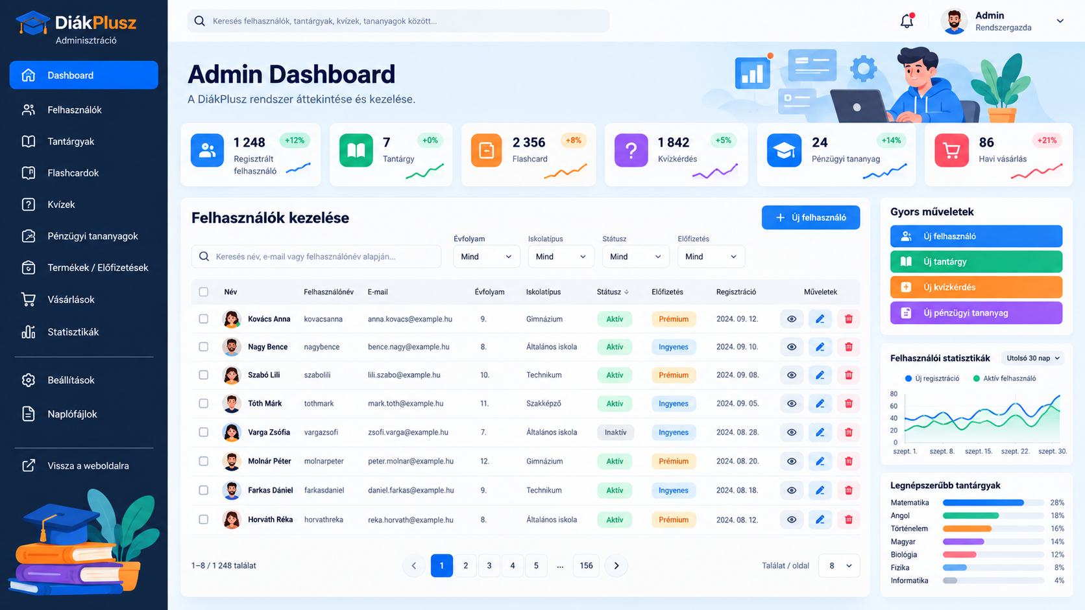

Fontosabb gombok funkcionális működése a felületen
Gomb / interakció | Működés és visszajelzés
Bejelentkezés | A szerver ellenőrzi a felhasználónevet és a jelszót. Siker esetén munkamenetet indít, majd megnyílik a személyes dashboard. Hibás adatoknál nem történik belépés.
Új kártyacsomag / Új flashcard | A felhasználó tantárgyat és témát választ, majd kérdést és választ ad meg. A „Mentés” elküldi az adatokat; a backend saját készletként tárolja az új elemet.
Tanulás / Válasz mutatása | A Tanulás betölti a választott kártyacsomagot. Először csak a kérdés látszik; a Válasz mutatása megjeleníti a választ. Az Előző/Következő gomb a készletben léptet.
Válasz / Következő kérdés | A kiválasztott vagy begépelt választ a felület rögzíti, a folyamatjelző továbblép. A végső kiértékelést a backend végzi, nem a böngésző eredményét tekinti hitelesnek.
Eredmény / Újrapróbálom | Beküldéskor a backend kiszámolja a pontszámot, százalékot és a helyes/hibás válaszokat, majd elmenti az eredményt és a járó XP-t. Az Újrapróbálom új kvízpróbálkozást indít.
Admin: Új / Szerkesztés / Törlés | Az adminisztrátor külön bejelentkezés után kezelheti a felhasználókat, tantárgyakat, kvízkérdéseket, pénzügyi tananyagokat, termékeket és vásárlásokat. Minden műveletnél a backend ellenőrzi az adminjogot.
A backend tervezett felépítése
Kvíz és motiváció. A szerver kezeli a kérdéseket, kiértékeli a beküldött válaszokat, menti a próbálkozásokat és számolja a statisztikákat. Az XP és a streak szerveroldalon frissül a később meghatározott pontozási szabályok szerint.

